Промежуточная аттестация по математике. 7 класс.
Часть 1
Модуль «Алгебра»
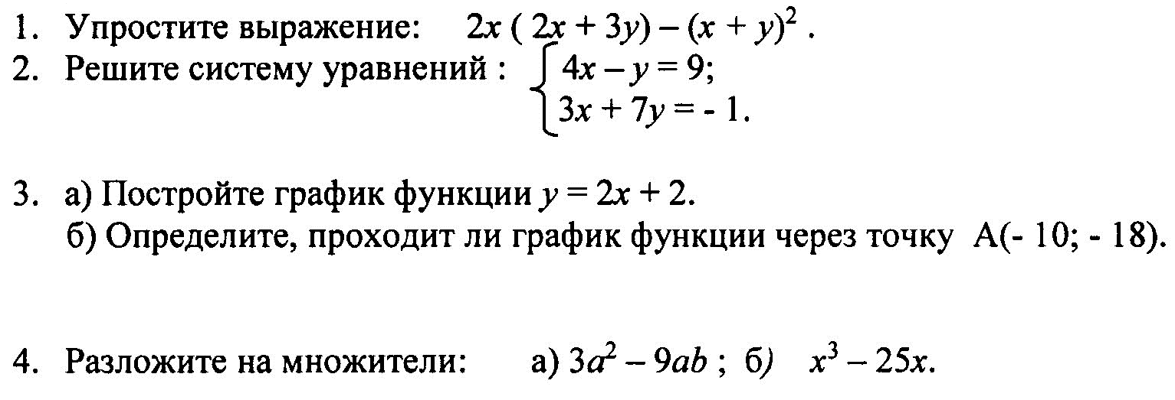
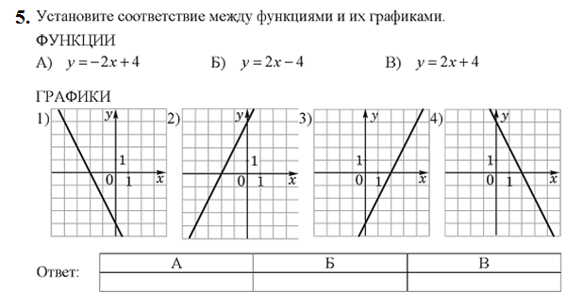

Модуль «Геометрия»
6.

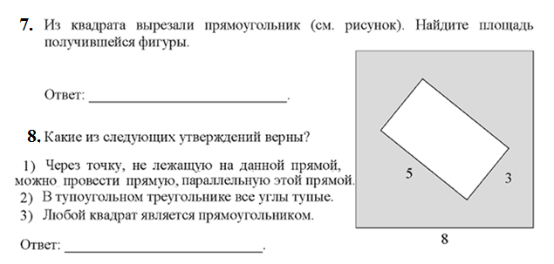
Модуль «Реальная математика»
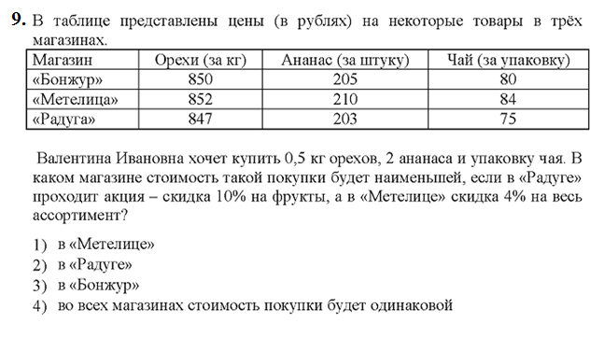
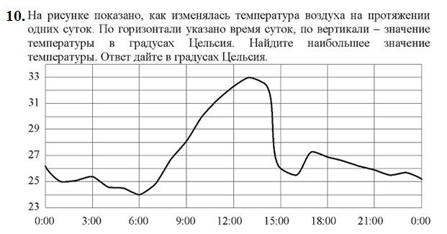
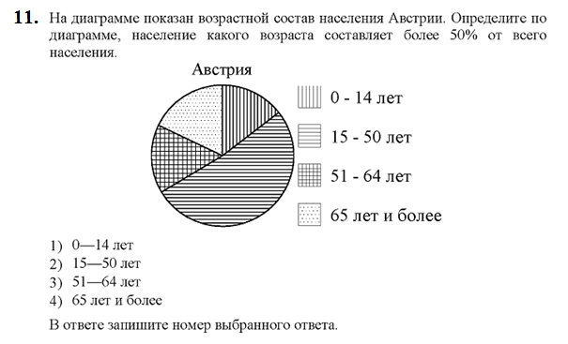
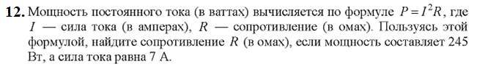
Ответ:_________________________

Часть 2
Модуль «Алгебра»
13. Турист прошел 50 км за 3 дня. Во второй день он прошел на 10 км меньше, чем в первый день, и на 5 км больше, чем в третий день. Сколько километров проходил турист каждый день?
Модуль «Геометрия»
14. В треугольнике АВС проведена биссектриса АК. Угол АКС равен 112⁰. Угол АВС равен 106⁰. Найдите угол АСВ. Ответ дайте в градусах.
